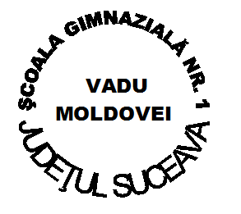
MINISTERUL EDUCAŢIEI NAŢIONALE ȘI CERCETĂRII ȘTIINȚIFICE
ŞCOALA GIMNAZIALĂ NR.1 VADU MOLDOVEI, JUD. SUCEAVA
Tel. +40 230 536 524. Fax +40 230 524
Nr…….. din …………
Aprobat,
Director,
Proces verbal,
Încheiat astăzi,……………………. cu prilejul prelucrării regulilor de securitate și a normelor de comportare asumate de participanţii şi părinţii acestora, în vederea participării în excursia, ce se va desfăşura în data de………………. Deplasarea se va realiza cu microbuzul școlar pe traseul :
Subsemnații, declarăm că am luat cunoștință de regulile de securitate și normele de comportare privind deplasarea fiicei/fiului meu.
Nr.  crt. | Numele și prenumele elevului | Clasa | Semnătura elevului | Semnătura părintelui
1
2
3
4
5
6
7
8
9
10
11
12
13
14
15
16

Coordonatori grup – Semnătura..........................................

